***新公会計NEWS ≪号外≫***

***～ 大阪府の財務状況を分かりやすく！ ～***

平成31年２月発行

*平成30年11月から平成３１年１月まで３回に分けて、大阪府の財務諸表について解説を行いました。*

*今回は、号外として****『事業別財務諸表』****等について紹介します。*

**大阪府の財務諸表の構成**



この財務諸表の解説を「ＢＳ編」、「ＰＬ編」、「ＣＦ・純資産変動計算書編」と行いました。

**事業別財務諸表とは？**

**大阪府では、財務マネジメントの基礎単位である「権限と責任」に対応した**

**事業単位を設定し、この単位ごとの財務諸表を作成 しています。**

**（29年度決算では259事業）**

**今回はここ！！**



府営住宅事業

道路事業

制度融資事業

薬事指導事業

総務サービス事業など・・・

**事業類型**

**事業別財務諸表を事業の性格に応じて施設運営型など下記の５つの事業類型に分類しています。**





**ここを見れば分かる！！**

**事業類型：行政組織管理型　部　　局：会計局**

**事 業 名：会計管理事務事業**

事業別財務諸表

*資産・収入・コストにおける各事業類型の割合を見ることで、それぞれの項目の構成状況をみることができます。事業類型の定義も参照することでどのような事業類型に資源やコストが投入されているかがよりイメージしやすくなります。*

**資産の割合**

**固定資産（※）を事業類型別に見ると、道路などのインフラ資産を多く保有する社会資本整備型が62％を占めています。次いで府営住宅や府立学校などの事業用資産を多く保有している施設運営型が22％を占めています。**

**※事業用資産+インフラ資産+投資その他の資産+その他**

**（詳細は新公会計ＮＥＷＳ第１号参照）**

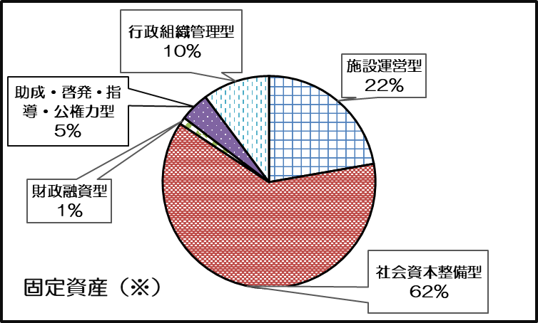

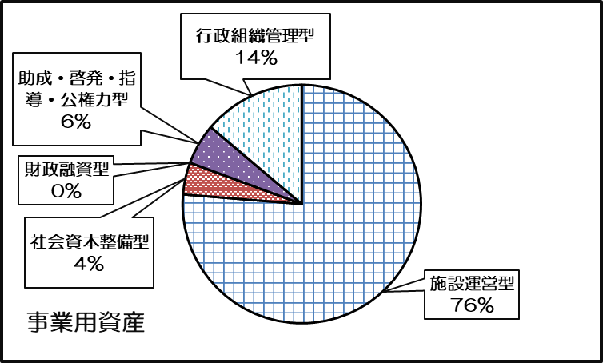

**固定資産のうちの事業用資産に限ってみると、施設運営型が70％以上を占めています。次いで多いのが行政組織管理型です。行政組織管理型が保有する事業用資産は14％で、主に府庁舎施設や警察施設です。**

収入・コストの割合

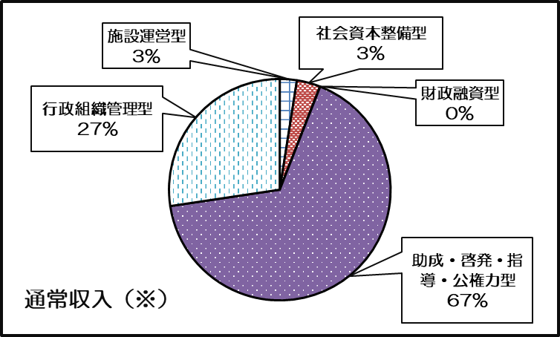

**通常収入（※）は助成・啓発・指導・公権力型が67％となっています。この事業類型には、税収入を計上する事業が含まれていることが影響しています。また、国からの地方交付税などを収入する事業を含む行政組織管理型が27％となっています。**

**※通常収入＝行政収入+金融収入〔詳細は新公会計ＮＥＷＳ第２号参照〕**

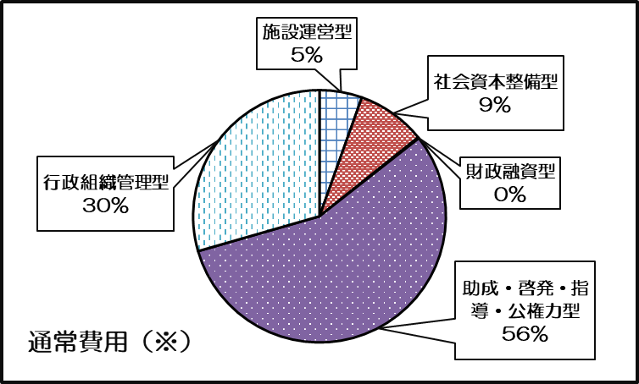

**通常費用（※）は税連動費用（府税の一定割合を市町村などへ交付する費用）を計上する事業が含まれる助成・啓発・指導・公権力型が56％と最も多く占めています。次いで、主に給与関係費で構成される事業が多い行政組織管理型と続きます。**

**※通常収入＝行政収入+金融収入〔詳細は新公会計ＮＥＷＳ第２号参照〕**

[新公会計制度による大阪府の](http://www.pref.osaka.lg.jp/kaikei/newzaimusyohyou/index.html)**[財務諸表](http://www.pref.osaka.lg.jp/kaikei/newzaimusyohyou/index.html)**[の掲載は、大阪府ホームページ（カテゴリーからさがす）⇒](http://www.pref.osaka.lg.jp/kaikei/newzaimusyohyou/index.html)

[「府政運営・市町村」⇒「財政」⇒「新公会計制度による大阪府の財務諸表について」でご覧いただけます。](http://www.pref.osaka.lg.jp/kaikei/newzaimusyohyou/index.html)

